Nombre del Proyecto | MiniFit
QA responsable | Polet Adasme

ID Caso de Prueba | MIN-118
Nombre del caso de prueba | validar que en catalogo - alimento se pueda activar un tipo de comida
Fecha | 20-11

Evidencia de Pruebas
Paso N°1 | Iniciar sesión  
Paso N°2 | Seleccionar un tipo de comida desactivado  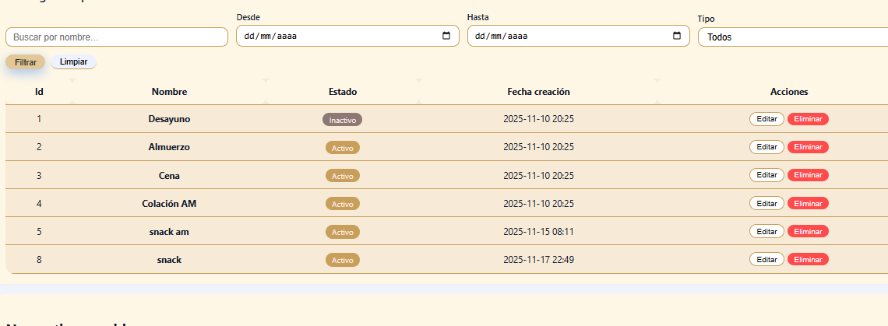  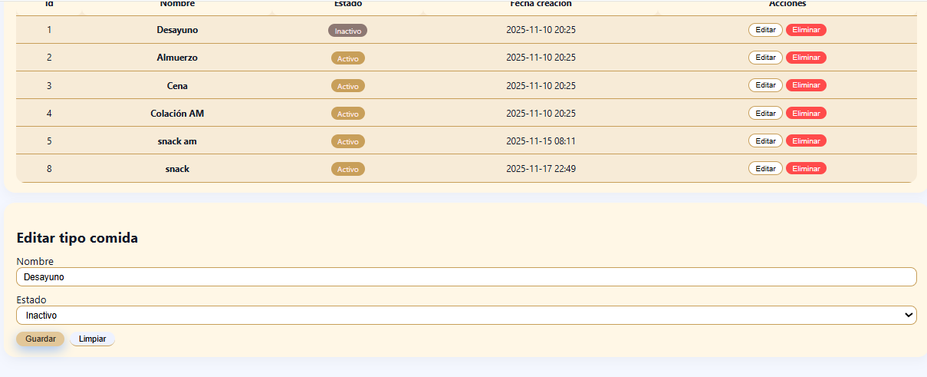
Paso N°3 | 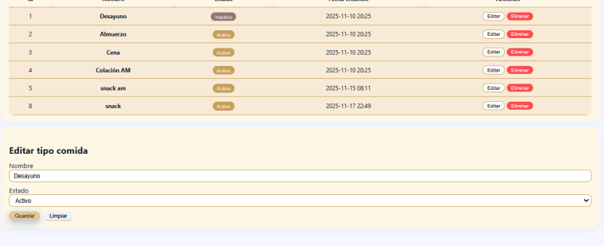  Se activa correctamente

